**Отчёт для тестирования приложения для хранения “Всё-здесь”. Цветкова 3ИС3.**

Листинг программы для тестирования:  
import unittest

from selenium import webdriver

from selenium.webdriver.common.keys import Keys

from selenium.webdriver.common.by import By

import time

class Test(unittest.TestCase):

def setUp(self):

self.driver = webdriver.Chrome()

def test_search(self):

driver = self.driver

driver.get("http://127.0.0.1:8000/")

self.assertIn("Всё здесь", driver.title)

def test_login(self):

driver = self.driver

driver.get("http://127.0.0.1:8000/auth")

username = driver.find_element(By.NAME, "username")

password = driver.find_element(By.NAME, "password")

username.send_keys("admin")

password.send_keys("0000")

password.send_keys(Keys.RETURN)

self.assertIn("http://127.0.0.1:8000/directories", driver.current_url)

def test_registration(self):

driver = self.driver

driver.get("http://127.0.0.1:8000/reg")

username = driver.find_element(By.NAME, "username")

email = driver.find_element(By.NAME, "email")

password = driver.find_element(By.NAME, "password1")

password2 = driver.find_element(By.NAME, "password2")

username.send_keys("qqqez")

email.send_keys("qqqez@yandex.ru")

password.send_keys("qweasd123")

password2.send_keys("qweasd123")

password.send_keys(Keys.RETURN)

time.sleep(5)

self.assertIn("http://127.0.0.1:8000/directories", driver.current_url)

def test_add_directory_with_auth(self):

driver = self.driver

driver.get("http://127.0.0.1:8000/auth")

username = driver.find_element(By.NAME, "username")

password = driver.find_element(By.NAME, "password")

username.send_keys("admin")

password.send_keys("0000")

password.send_keys(Keys.RETURN)

driver.get("http://127.0.0.1:8000/directory/add/")

name = driver.find_element(By.NAME, "name")

parent = driver.find_element(By.NAME, "parent")

type = driver.find_element(By.NAME, "type")

submit_button = driver.find_element(By.ID, "form-add__btn")

name_input = "directory_name"

type_input = "public"

parent_input = 1

name.send_keys(name_input)

parent.send_keys(parent_input)

type.send_keys(type_input)

submit_button.click()

time.sleep(5)

def test_url_with_auth(self):

driver = self.driver

driver.get("http://127.0.0.1:8000/auth")

username = driver.find_element(By.NAME, "username")

password = driver.find_element(By.NAME, "password")

username.send_keys("admin")

password.send_keys("0000")

password.send_keys(Keys.RETURN)

time.sleep(5)

a_main = driver.find_element(By.NAME, "main")

a_main.click()

time.sleep(2)

a_my_keeper = driver.find_element(By.NAME, "my_keeper")

a_my_keeper.click()

time.sleep(2)

a_other_keeper = driver.find_element(By.NAME, "other_keeper")

a_other_keeper.click()

time.sleep(2)

a_exit = driver.find_element(By.NAME, "exit")

a_exit.click()

time.sleep(2)

def tearDown(self):

self.driver.close()

if __name__ == "__main__":

unittest.main()

Метод test_search отвечает за проверку соответствия текста заголовку главной страницы.

Метод test_login отвечает за проверку формы авторизации.

Метод test_registration отвечает за проверку формы регистрации.

Метод test_add_directory_with_auth отвечает за проверку добавления добавления директории после авторизации.

Метод test_url_with_auth отвечает за проверку всех ссылок после авторизации.

**Возникновение ошибок.**

Результат тестирования:  
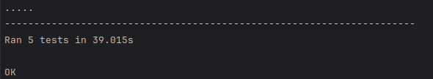

Первый метод теста не сработает при изменении данных первого параметра метода test_search:

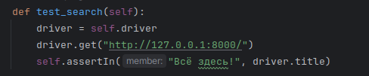

Второй метод теста не сработает при изменении данных логина и пароля в методе test_login:

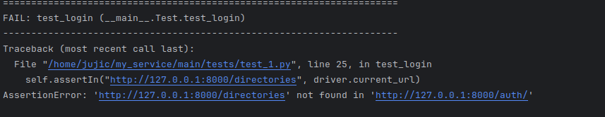

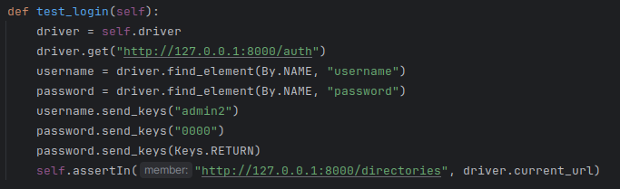

Третий метод не сработает если указать данные пользователя, которые уже есть в базе:

